それって本当に必要？
ドラッグレター 2017年 ２月号

テレビＣＭなどで“トクホ”（保健機能食品）や“健康食品”などといった言葉を耳にしませんか？ あたかも
とっても身体に良い！って感じで宣伝されていますが、それって本当にあなたにとって必要なのでしょうか…？
バランスのとれた食事をとり、規則正しい生活習慣を心掛けていれば、そもそも健康食品なんて必要
ないのです。それらの購入を考える前に、まずは「本当に自分に必要かどうか」を考える必要があります。
特定保健用食品（トクホ）
（国が定めた食品）

有効性や安全性が審査され、消費者庁長官の許可を受けており、保健の効果（どのような効果があるのか）を
表示できます。
有効性や安全性が審査されているからといって、大量摂取は身体に悪影響を与えかねません。
また、長期摂取すべきものではないので、長期摂取となる前に原因の改善に努めましょう。
Stop!
栄養機能食品

（国が定めた食品）

定められた栄養成分（5種のミネラルと12種のビタミン）を一定量含む食品です。国の審査はありません。
糖分など、定められた栄養成分以外の成分も含まれていることが多いため、例えば
「糖分の過剰摂取」につながることがあります。
Stop!

（国が定めた食品）
機能性表示食品

平成27年4月から新たに導入されたもので、効果があるとする科学論文を届け出れば、国の審査なしに効果を
表示できる食品です。
Stop!
「根拠があいまいな科学論文の届け出が多い」との指摘もあり、実際、届け出が
受理された後に論文の科学的根拠が不十分であると指摘された商品が数多くあります。

健康食品、栄養補助食品、サプリメントなど
（国が定めた食品ではありません！）

健康食品、健康補助食品、栄養強化食品、サプリメントなどといったさまざまな名前がついた食品がありますが、これらは製造・販売業者が独自に付けた名称で、国が効果を審査したものではありません。
安全性や有効性が審査されておらず、健康に害を及ぼすものもあるので注意が必要です。
Stop!

国が定めた食品や健康食品には錠剤やカプセル状のものが多いため、一見医薬品のようにも見えますが、医薬品とは全くの別物です。そもそも病気の人向けではないので、摂取すれば身体の不調が治るなんてことはありません。
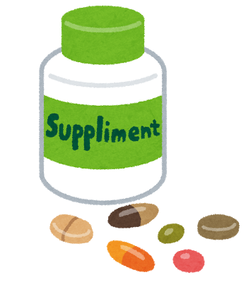
それらを購入する前に、まずは自分の生活習慣（食事・運動・睡眠など）を見直す
ことが大切です。忙しい現代人にとっては、手っ取り早く濃縮された食品を口に放り
込む方が効率的と感じられるかもしれませんが、健康食品は危険もはらんでいるため、
摂取するとしても必要最小限にとどめるべきです。健康増進の一番の基本は、
「バランスのとれた食事」「適度な運動」「十分な休養」にあるのです。
内閣府 食品安全委員会 http://www.fsc.go.jp/osirase/kenkosyokuhin.html

作成・発行元

